ESTADO DO RIO GRANDE DO NORTE
CÂMARA MUNICIPAL DE SÃO JOÃO DO SABUGI

REQUERIMENTO Nº. 026/2023

Requeiro a V. Ex.ª, com base no artigo 154 do Regimento Interno e ouvido o plenário desta casa, requer que seja enviado ofício ao Poder Executivo Municipal. Solicitando a doação de um terreno ao SINDSERV-São João-Ipueira. Para possível construção de sua sede.

JUSTIFICATIVA EM PLENÁRIO

Sala das Sessões, em 28 de julho de 2023.

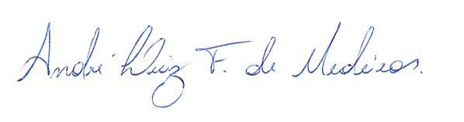

_______________________________________________________
BRAZ ROBSON DE MEDEIROS BRITO
VEREADOR - AUTOR

